学号：22920202200773
姓名：孟媛

实验6 高斯-赛德尔迭代法求解线性方程组

一、实验目的
使用高斯-赛德尔迭代法求解线性方程组。

二、数值计算原理
相比于雅可比迭代法，高斯-赛德尔迭代法充分利用已经计算出的信息，迭代公式修改为：
化为矩阵形式：
由，将新分量代替旧分量，有（D、L、U定义和雅可比迭代法一样）：
于是，
，即可使用此格式进行迭代操作。

三、源程序介绍
函数接受四个参数：方程组Ax=b的A矩阵和b矩阵，精度和最大迭代次数，返回迭代路径和最终结果，并能输出过程信息。
函数计算过程：
- 初始化精度（最小值1e-6）、最大迭代次数（100）和迭代初始列向量x0
- 获得迭代矩阵和迭代向量（其中D为对角矩阵，U为上三角矩阵，L为下三角矩阵）
（3）当迭代次数超过最大迭代次数或者后一次的解和前一次的解的差的范数达到精度，则停止迭代，输出信息
（4）利用得到的新解y，使用高斯-赛德尔迭代法更新x0
（5）转到（3）
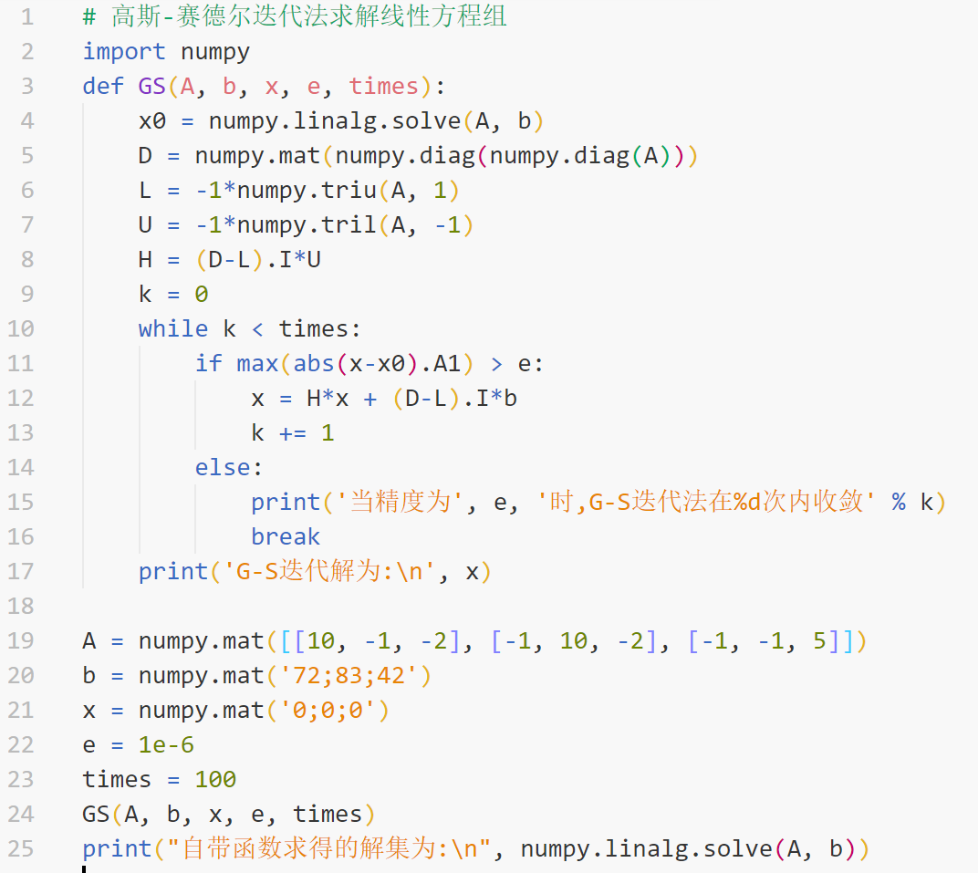

四、程序执行情况
4.1书上给的例子：
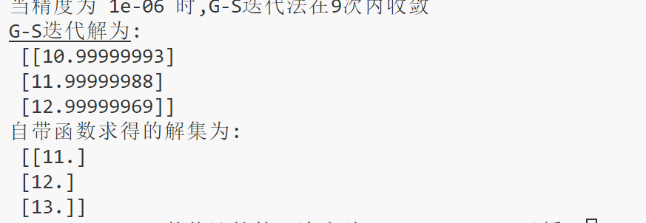

4.2书上未给的例子
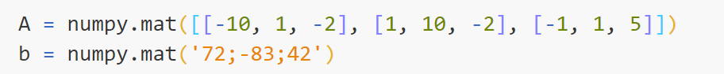
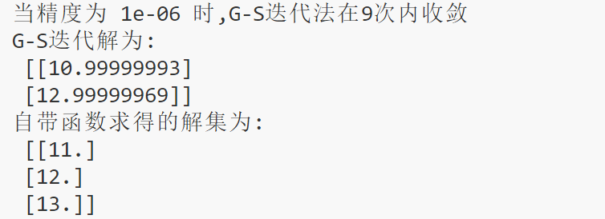

五、结果分析
高斯-赛德尔迭代法在收敛的情况下可以求得精度很高的解，但同样也是因为不能保证其是收敛的，像雅可比迭代法一样，使用高斯-赛德尔迭代法也不能保证能找到解，通过对比，可以看到高斯-赛德尔迭代法和雅可比迭代法的收敛条件不同。
高斯-赛德尔迭代法思想比较简单，在收敛的情况下性能也很优秀，一般情况下收敛速度比雅可比迭代法会快一些。

六、实验体会
高斯-赛德尔迭代法思想也比较简单，但是可能求不出解。
本次实验，我对牛顿迭代法、及高斯-赛德尔迭代法的理解更加深入，并将二者进行对比，体会到了它们的优秀之处与局限性。总体来说收获很大。

